14.01.25

8-А-Б клас

Всесвітня історія

Вч. Рзаєва Н.О.

**Тема: Османська імперія в XVI-XVIII ст.**

**Мета:** розглянути особливості економічного, політичного та культурного розвитку імперії Османа та Персії в епоху Нового часу; сформувати уявлення учнів про Османську імперію у XVII - XVIII ст.; створити умови для розуміння характерних рис державного устрою Османської імперії; розглянути турецько-українські відносини, культуру Османської імперії; встановити зв’язок між зовнішніми та внутрішніми чинниками у розвитку Османської імперії; охарактеризувати взаємовплив Османської імперії та європейських країн; вдосконалити вміння учнів працювати з історичними текстами, таблицями, картою.

**Актуалізація опорних знань**

# Експрес-опитування

1. Яку назву отримав період в історії людства, що розпочався на рубежі XV–XVI ст.?
2. Які зміни в житті людей дозволили вважати, що наступила нова епоха?
3. Як називаються економічні відносини, які прийшли на зміну феодалізму?
4. Назвіть держави, де відбулися буржуазні революції.
5. Які зміни в життя людей, характерні для цього часу, ви можете назвати?
6. У яких країнах феодалізм продовжував зберігати панівне становище?
7. Назвіть політичний устрій держав, який сформувався в епоху Нового часу.

**Мотивація навчальної діяльності**

# Синтез думок

Східний світ жив своїми, відмінними від Заходу, законами. Тут, на Сході, була дуже велика роль традицій, правил поведінки, які передавалися від покоління в покоління, тому цю цивілізацію називають «традиційними суспільствами». Османська імперія була однією з них і свого часу чимало впливала на долю України.

**Вивчення нового матеріалу**

# Хронологічний ланцюжок

Основні дати та події:

* 1520 - 1566 роки - роки життя Сулеймана І;
* 1529 рік, 1683 рік - розгром турків під Віднем;
* 1571 рік - битва під Лепанто.

Захоплення Константинополя султаном Мехмедом II стало новою сторінкою в розвитку Османської імперії. Його син Баязид II (1481-1512 рр.) продовжив батькову справу. За часів його правління держава постійно воювала з європейськими країнами (Венецією, Угорщиною, Австрійськими Габсбургами, Польщею), Єгиптом та Персією. Молдавське князівство визнало васальну залежність. Також було підкорене східне узбережжя Чорного моря.

# Робота з картою

*\*Покажіть на мапі території, що належали туркам-османам у період розквіту їхньої держави.*

*\*Поясніть, як ви розумієте твердження: «Будь-яка імперія рано чи пізно приречена на загибель». Чому імперії не існують вічно?*

# Робота зі схемою (запишіть)

## Схема державного управління в Османської імперії

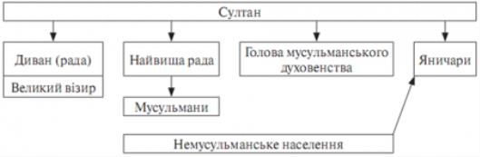

## **Робота з таблицею** **(запишіть)** «Населення Османської імперії»

|  |  |
| --- | --- |
| **Категорії** | Становище |
| Султан | Верховний власник землі; володів законодавчою, виконавчою та судовою владою; заохочував розвиток торгівлі |
| Кіннотники | отримували від султана землі з селами за умови несення служби у війську і спорядження декількох вершників з числа селян власним коштом |
| Яничари | турецька регулярна піхота |
| Башибузуки | воїни-добровольці, що служили тільки за військову здобич |
| Землероби | мали право обробляти землю й передавати дітям свій наділ, за це вони повинні або платити податки до казни  султана, або оброк його кінним воїнам |
| Ремісники | працювали переважно на замовлення держави або заможних людей |
| Немусульмани | сплачували особливий грошовий податок - бжизью |

# Робота з візуальними джерелами

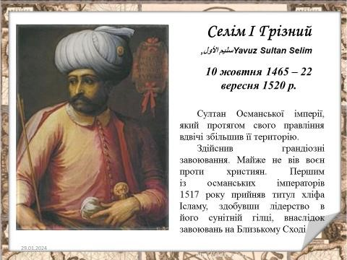

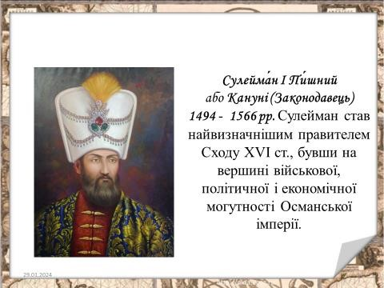

# Робота з підручником: стор. 107-110.

# Записати реформи Сулеймана I

**Хвилинка відпочинку. Гімнастика для очей** <https://youtu.be/u_fLRqqJ59E?si=uANSHgRkLIGVwBpf>

# Цікаві факти

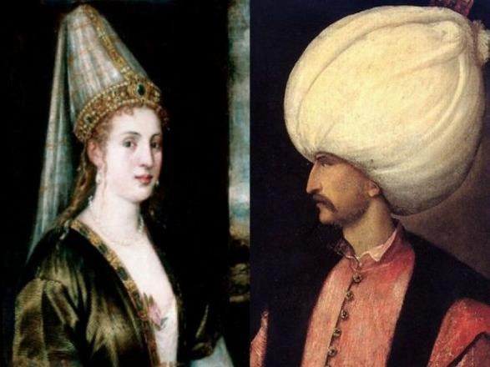Роксолана. Хюррем Султан

* Точне місце і дата народження майбутньої Роксолани не відомі, оскільки про її дитинство і юність майже немає ніякої письмової інформації. Однак, існує буковинська народна пісня в якій співається про красиву дівчину з Рогатина (в ті часи територія Речі Посполитої) на ім'я Настусенька, що була викрадена татарами і продана в султанський гарем. Пізніше, у XVIII столітті, з'являються літературні джерела, в яких Роксолана зветься Анастасією або Олександрою Лісовською та імовірно, є дочкою священика.
* Роксоланою дівчину назвав посол Священної Римської імперії в Османській Імперії. Річ у тому, що в ті часи Річ Посполиту (звідки, імовірно і прибула дівчина) часто називали Роксоланія (від племені роксоланів, що згадуються Страбоном як мешканці Північного Причорномор'я).
* Відомо, що дівчина була куплена на найбільшому невільничому ринку Стамбула і піднесена в подарунок молодому Сулейману II. Цілком ймовірно, що це був подарунок 26-річному султану з нагоди його сходження на престол.
* Згодом, коли дівчина не тільки привернула до себе увагу Сулеймана Пишного, а й стала його улюбленою наложницею, сам султан дав дівчині прізвисько Хюррем, що означає «та що сміється».
* Через багато років, Хюррем вдалося офіційно вийти заміж за султана. На ті часи це було нечувано і майже неможливо, але факт залишається фактом. Роксолана стала єдиною офіційною дружиною османського султана Сулеймана Пишного.
* Згодом вона наполягла на тому, щоб Сулейман II переніс гарем безпосередньо в султанський палац Топкапи. Раніше гарем знаходився в іншому місці Стамбула, щоб не відволікати государя від важливої державної роботи. Однак, Хюррем не хотіла розлучатися з Сулейманом, і він пішов у неї на поводу. Відтоді гарем так і знаходився в палаці Топкапи до падіння Османської Імперії.
* Оскільки султани не були обмежені в кількості прекрасних наложниць, навіть народження однієї дитини від султана вважалося нечуваним щастям і успіхом. Однак, у Роксолани вийшло не тільки прив'язати до себе Сулеймана на все життя (що не заважало йому захоплюватися іншими жінками), а й народити від нього шістьох дітей.
* Хюррем народила Сулейману п'ятьох хлопчиків і одну дівчинку — Міхрімах. Що цікаво, Міхрімах — єдина дочка Сулеймана, якій вдалося вирости, подорослішати і прожити відносно довге життя. Всі інші дочки султана вмирали в дитинстві.
* Титул «Хасекі», який згодом став другим по значущості титулом в гаремі, був введений Султаном Сулейманом спеціально для Хюррем Султан. Він підкреслював статус дружини султана.

Безсумнівно, Роксолана була особливою. Вона проводила в бібліотеках більшу частину вільного часу. І замість того, щоб вишивати або плести мережива, читала праці філософів і вчених, сама писала вірші. Вона була розумна і неймовірно харизматична. І ймовірно, знала, як сказати султанові про свою любов. Можливо, вона не просто виживала в неволі, а дійсно його любила.

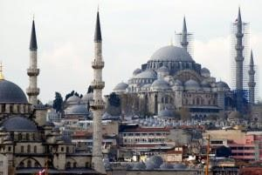Кохана Сулеймана II померла від застуди 18 квітня 1558 року (за іншими версіями 1561 або 1563) і була похована з усіма належними почестями. Сулейман I – 1566 року. Він встиг добудувати мечеть величну Сулейманіє Джамі – одну з найбільших архітектурних пам’яток

Османської імперії,- біля якої покоїться прах Роксолани у восьмигранній кам’яній усипальниці, поруч з теж восьмигранною гробницею султана. Понад чотириста років стоїть ця усипальниця. Всередині під високим куполом Сулейман звелів виліпити алебастрові розети й прикрасити кожну з них безцінним смарагдом – улюбленим самоцвітом Роксолани. Коли помер Сулейман, його гробницю теж прикрасили смарагдами, забувши, що його улюбленим каменем був рубін.

**Узагальнення. Систематизація. Рефлексія.**

**Перегляньте відео:**<https://youtu.be/8bI2Mh4i6K4?si=D-tCQvl57HYwkLa9>

# Бесіда

1.Як називався титул верховного правителя Османської імперії?

2.Як називалася одна з двох основних верств населення, пов’язана з віросповіданням?

3.Ім’я цієї жінки з латинської означає «русинка». Офіційна дружина Сулеймана І.

4.Яке Австрійське місто Сулейман І оточив у 1529 р.?

5.Як називалася регулярна піхота турецького війська, що складалася з полонених хлопців?

6.Як в Османській імперії називалося місце для поклоніння і молитви?

7. Як турки прозвали Сулеймана І? З турецької це слово означає «законодавець».

8.Як називався вищий орган влади, який очолював великий візир?

**Домашнє завдання:**

* **Прочитати § 20**
* **Записати реформи султана Сулеймана I.**

Завдання надсилайте на освітню платформу Human, або на ел. адресу [nataliarzaeva5@gmail.com](mailto:nataliarzaeva5@gmail.com)

Бажаю успіху у навчанні!